СОДЕРЖАНИЕ ЖУРНАЛА
«ИНТЕЛЛЕКТУАЛЬНАЯ СОБСТВЕННОСТЬ: АВТОРСКОЕ ПРАВО»
№№ 6-7 2019 ГОД

№ 6, 2019
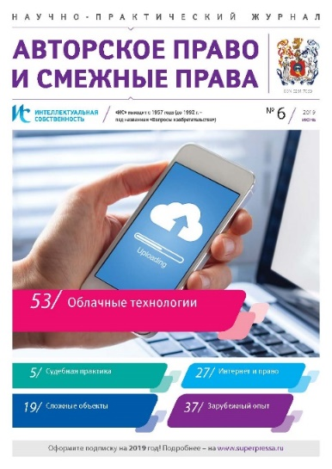
СУДЕБНАЯ ПРАКТИКА
И. Близнец, В. Витко. Комментарий к некоторым положениям постановления Пленума Верховного Суда РФ от 23 апреля 2019 г. № 10 «О применении части четвертой Гражданского кодекса РФ»
Авторы в своей статье комментируют разъяснения судебной практики по вопросам авторского права, содержащиеся в постановлении Пленума Верховного Суда РФ от 23 апреля 2019 г. № 10 «О применении части четвертой Гражданского кодекса Российской Федерации».
СЛОЖНЫЕ ОБЪЕКТЫ
А. Матвеев, Е. Мартьянова. Использование произведения в составе сложного объекта как правомочие исключительного права
В статье рассматриваются проблемы определения правовой природы использования произведения в составе сложного объекта. Авторы анализируют законодательство и судебную практику и приходят к выводу, что взгляд на использование произведения в составе сложного объекта как на самостоятельное правомочие исключительного права является ошибочным.
ИНТЕРНЕТ И ПРАВО
Е. Карпушин. Авторское право как препятствие на пути общественного развития
В статье рассматриваются противоречия и потенциальные последствия применения новых поправок законодательства ЕС об авторских правах. Отмечаются расплывчатость формулировок, отсутствие конкретизации процедур фильтрации контента и оспаривания блокировок. Детализируются причины неэффективности борьбы с пиратством, имеющим широкую общественную поддержку, что требует разработки новых детальных поправок с учетом мнений сторон.
ЗАРУБЕЖНЫЙ ОПЫТ
И. Слабых. Дело Oracle Am. v. Google Inc.: грандиознейшее сражение с пиратами XXI века
Автор посвятил свою статью серии решений американских судов по иску корпорации Oracle America к корпорации Google. В ходе рассмотрения этого дела суды сформулировали подходы к спорным вопросам в сфере охраноспособности авторским правом программ для ЭВМ и к определению критериев справедливого использования программ.
ОБЛАЧНЫЕ ТЕХНОЛОГИИ
В. Рагозина. Правообладатель программы для ЭВМ и облачный провайдер: особенности соглашений в сфере облачных технологий
В статье рассматривается оформление правоотношений по предоставлению удаленного доступа к программам для ЭВМ, складывающихся между правообладателем программы и облачным провайдером. Заключаемый сторонами договор должен иметь элементы либо договора об отчуждении исключительного права, либо лицензионного договора. При использовании конструкции лицензионного договора облачному провайдеру должно быть предоставлено право на доведение программы до всеобщего сведения и, при необходимости, право на переработку программы. Под территорией использования в данном договоре следует понимать местонахождение сервера облачного провайдера.
ДОМЕННЫЕ ИМЕНА
А. Яганов. История системы доменных имен
В статье автором анализируется действующее по состоянию на январь 2019 года законодательство, регулирующее статус доменного имени, рассматриваются существующие на практике виды доменных имён и способы их использования. Доменное имя сегодня является полноценным средством индивидуализации, что необходимо признать на уровне кодифицированных актов. Интернет-пространство – сравнительно молодая сфера регулирования, однако законодатели России, США и Германии не уделяют ей должного внимания. Судебная практика вырабатывает свои взгляды на понятие доменного имени, а встречающаяся противоречивость решений судов только лишний раз подчеркивает необходимость законодательного регулирования данной области. Продолжение. Начало в № 2 журнала «Интеллектуальная собственность. Авторское право и смежные права» за 2019 г.

№ 7, 2019
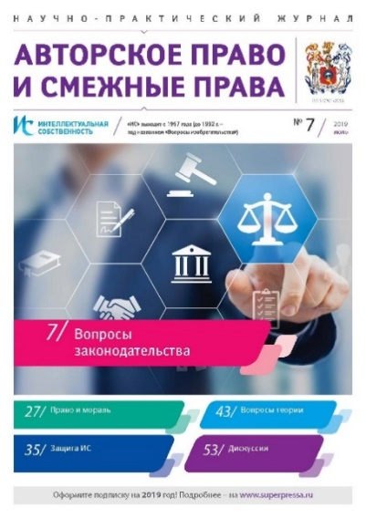

OOK!
ВОПРОСЫ ЗАКОНОДАТЕЛЬСТВА
К. Беликова. Российское право: материальные и процессуальные аспекты правового регулирования и защиты содержащейся в произведениях научной информации
В статье рассматриваются некоторые аспекты материально- и процессуально-правовой защиты и регулирования научной информации, содержащейся в различных произведениях, затрагиваются некоторые направления реализации национального проекта «Наука». Внимание уделяется гражданско-, уголовно- и административно-правовым мерам ответственности за нарушения авторских прав с позиции подсудности и подведомственности таких дел в контексте подходов законов в сфере гражданского, уголовного, административного права. Делается вывод о том, что права на результаты интеллектуальной деятельности в виде авторских творческих произведений и их содержание защищены не только положениями рассмотренных нормативных актов, но и сформированной системой (не)юрисдикционных органов, создавших вполне адекватный механизм защиты нарушенных прав их обладателей.
ПРАВО И МОРАЛЬ
В. Витко. Правовой режим «антисоциального» произведения
В статье рассматривается правовой режим «антисоциальных» произведений. Автор приходит к выводу о том, что результаты интеллектуальной деятельности, заведомо противные основополагающим ценностям общества, должны признаваться произведениями, если по своему характеру они являются результатом творческого труда автора (ст. 1257, 1258, п. 7 ст. 1259 ГК РФ) и отвечают требованию, установленному п. 3 ст. 1259 ГК РФ. Но при этом закон должен отказать «антисоциальным» произведениям в признании их объектами авторского права.
ЗАЩИТА ИС
А. Ребриков. Вопросы определения размера деяния при решении вопроса о привлечении лица к уголовной ответственности по ст. 146 УК РФ
В статье выявляются проблемы при определении размера деяния для решения вопроса о привлечении лица к уголовной ответственности по ст. 146 УК РФ.
ВОПРОСЫ ТЕОРИИ
Л. Сагдеева. Второе дыхание проприетарной теории
Автор рассматривает вопрос актуальности проприетарной теории обоснования интеллектуальной собственности в современный период. Анализируются позиции научной доктрины стран общего права, а также судебная практика Верховного суда США. Методология исследования обусловлена спецификой избранного предмета и включает в себя набор общенаучных методов научного познания (анализ, синтез, сравнение, историзм). Основные выводы исследования: будучи исторически первой концепцией интеллектуальной собственности, проприетарная теория сохраняет в наши дни определенное влияние, в некотором смысле получив «второе дыхание». Представляется, что сегодня, когда вопрос о самостоятельном характере исключительного права не вызывает у научного сообщества каких-либо сомнений, настало время для переосмысления того, насколько близость права собственности и исключительного права на уровне общеродовой конструкции абсолютных имущественных прав может послужить поводом для заимствования правовых конструкций.

ДИСКУССИЯ
И. Саулин. Передача и переход исключительных прав по договорам на выполнение работ. Альтернативный взгляд на теоретические аспекты п. 1 ст. 1296 ГК РФ и ст. 1295 ГК РФ
В своей статье автор критически анализирует существующий теоретический и практический подходы к статьям 1296 ГК РФ и 1295 ГК РФ. Автор доказывает непрактичность существующей теории «перехода исключительных прав», основанной на п. 3 ст. 1228 ГК РФ, и напоминает о необходимости различать такие понятия, как «первоначальное возникновение исключительного права» и «первичное исключительное право». Автор делает вывод о необходимости более логичного и однозначного изложения норм ГК РФ, а также призывает к развитию равенства физических и юридических лиц в отношении возникновения имущественных прав на результаты интеллектуальной деятельности. Дополнительно автор предлагает варианты по совершенствованию ряда статей главы 70 части IV ГК РФ.

№ 8, 2019
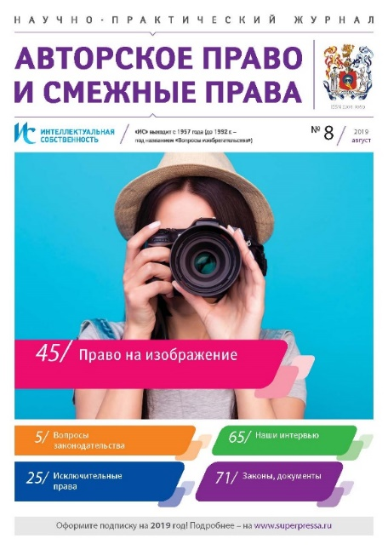

ВОПРОСЫ ЗАКОНОДАТЕЛЬСТВА
В. Еременко. О постановлении Пленума Верховного Суда РФ № 10: авторское право и смежные права
Статья доктора юридических наук В.И. Еременко посвящена анализу пунктов постановления Пленума Верховного Суда РФ от 23 апреля 2019 г. № 10, относящихся к авторскому праву и смежным правам в части четвертой Гражданского кодекса Российской Федерации.
ТЕОРИЯ И ПРАКТИКА
Л. Сагдеева. Принцип неприкосновенности собственности и исключительного права.
Автор статьи рассматривает вопрос применения принципа неприкосновенности собственности к исключительному праву, анализирует позиции Европейского Суда по правам человека, а также судебную практику Конституционного Суда РФ. Методология исследования обусловлена спецификой избранного предмета и включает в себя набор общенаучных методов научного познания (анализ, синтез и сравнение). Основные выводы исследования: юридическими императивами, раскрывающими содержание принципа неприкосновенности собственности, являются возможность свободного использования принадлежащего собственнику имущества; стабильность отношений собственности; недопустимость произвольного лишения имущества или несоразмерного ограничения права собственности; предварительность и равноценность возмещения при принудительном отчуждении имущества; обеспечение равноценности и эквивалентности возмещения стоимости имущества; обеспечение разумной компенсации при ограничении права собственности. Автором обосновывается необходимость распространения действия принципа неприкосновенности собственности на исключительное право. В связи с чем предлагается уточнить п. 1 ст. 1 ГК РФ в части «неприкосновенности собственности», заменив его на «неприкосновенность собственности и исключительного права».
ПРАВО НА ИЗОБРАЖЕНИЕ
В. Фридман. Право на изображение: особенности правового регулирования и способы защиты
В статье старшего преподавателя РГГУ к.ю.н. В.Э. Фридман освещаются особенности правового регулирования обнародования и дальнейшего использования изображения гражданина, соотношение права на изображение с неимущественными правами автора на обнародование и имущественными правами автора фотографии, художественного произведения, а также способы защиты права на изображение и судебная практика. Даются рекомендации по оформлению согласия на обнародование и использование изображений различных категорий граждан (в том числе несовершеннолетних, профессиональных моделей и др.).
ОБЪЕКТЫ АВТОРСКОГО ПРАВА
А. Синев. Некоторые аспекты ординарных объектов авторского права
Автор в своей статье поднимает вопросы правового регулирования объектов авторских прав, передаваемых для личных, семейных, бытовых и иных некоммерческих нужд приобретателя интеллектуальных прав; предлагает усовершенствовать позитивное право, регулирующее указанные аспекты.
НАШИ ИНТЕРВЬЮ
«Право и творчество». Интервью с Павлом Катковым
ЗАКОНЫ, ДОКУМЕНТЫ
ПРАВИТЕЛЬСТВО РОССИЙСКОЙ ФЕДЕРАЦИИ. ПОСТАНОВЛЕНИЕ от 8 июня 2019 г. № 745 ОБ УТВЕРЖДЕНИИ ПРАВИЛ РАЗМЕЩЕНИЯ ЗАЯВЛЕНИЙ ПРАВООБЛАДАТЕЛЕЙ О ПРЕДОСТАВЛЕНИИ ЛЮБЫМ ЛИЦАМ ВОЗМОЖНОСТИ БЕЗВОЗМЕЗДНО ИСПОЛЬЗОВАТЬ ПРОИЗВЕДЕНИЯ НАУКИ, ЛИТЕРАТУРЫ, ИСКУССТВА ЛИБО ОБЪЕКТЫ СМЕЖНЫХ ПРАВ НА ОПРЕДЕЛЕННЫХ ПРАВООБЛАДАТЕЛЕМ УСЛОВИЯХ И В ТЕЧЕНИЕ УКАЗАННОГО ИМ СРОКА

